Experimente für Bibliotheken

ZENTRIFUGALKRAFT

Wie kann eine Murmel in einem Glas bleiben, wenn die Öffnung nach unten zeigt?

Diese Materialien braucht ihr:   
• Ein Glas   
• Eine Murmel

Experiment:   
1. Leg die Murmel in das Glas und dreh das Glas mit der Öffnung nach unten. Die Murmel fällt raus.   
2. Leg die Murmel wieder in das Glas. Dreh das Glas, bis die Murmel an der Glaswand entlangläuft und dreh es um.   
Überraschung!

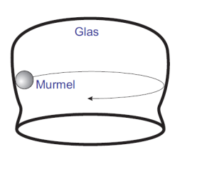

Das passiert: Die Kraft durch die Drehung (Zentrifugalkraft=Fliehkraft) ist stärker als die Schwerkraft. Deshalb bleibt die Murmel im Glas.

Quelle: www.wissensforscher.de